Onpay.ru: статус продавца
Ниже мы рассмотрим как получить статус «авторизован» для магазина и «проверен» для контактных данных.

Порядок получения статуса «АВТОРИЗОВАН» для магазина

Для резидентов
Для авторизации владельца необходимо в разделе Администрирование - Фирма загрузить скан паспорта Владельца аккаунта (разворот и прописка).
И отправить платеж 30 р банковским переводом (в отделении банка или через интернет-банкинг). Отправителем должен являться именно Владелец аккаунта.
Сумма будет зачислена на ваш аккаунт.
Реквизиты для платежа:
ООО «МАГНУМ»
ИНН: 7720551124
КПП: 774301001
Расчетный счет: 40702810800000000913
в ООО РНКО «РИБ»
БИК: 044583793
к/с: 30103810600000000793
Назначение платежа: Авторизация номера {здесь указать ваш личный номер в нашей системе}.
https://secure.onpay.ru/settings –> Авторизовать
Информация размещена на https://secure.onpay.ru/clients/ваш_номер/authorize
Квитанцию можно скачать с https://secure.onpay.ru/clients/ваш_номер/print_authorization_order

СНИЛС и ИНН
Для авторизации Вам понадобится ввести номер СНИЛС или ИНН.
Страховой номер индивидуального лицевого счёта (СНИЛС) вы можете найти на своей пенсионной карточке. Номер из 11 цифр имеет формат ХХХ-ХХХ-ХХХ-ХХ и выглядит вот так (щелкните на картинку для увеличения):
Идентификационный номер налогоплательщика (ИНН) — цифровой код, упорядочивающий учёт налогоплательщиков в Российской Федерации.
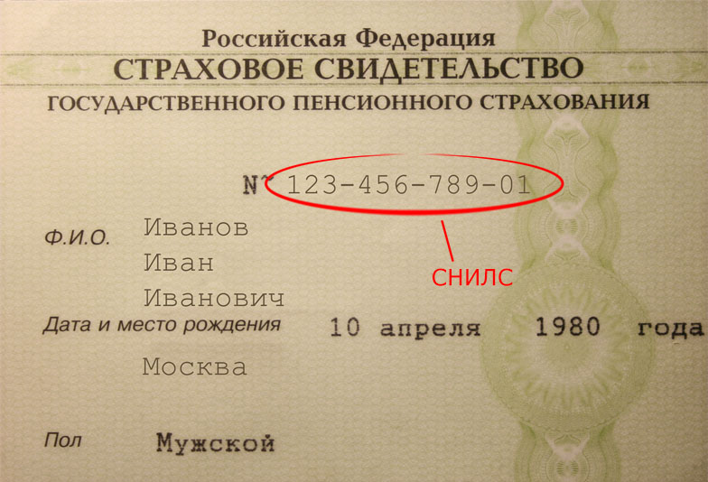СНИЛС
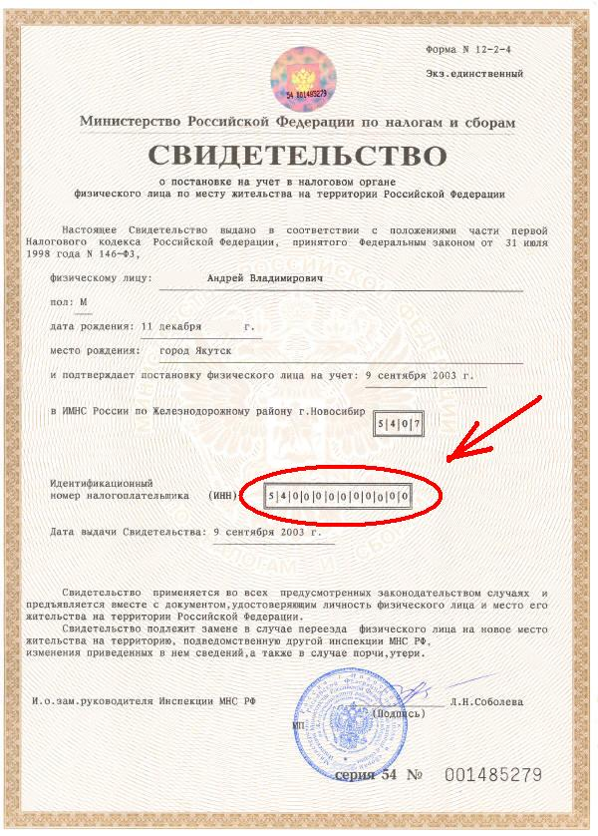ИНН

Порядок получения статуса «ПРОВЕРЕН» для контактных данных
Для смены статуса контактов на «проверен», нужно с каждого своего контакта прислать на наш контакт фразу «Подтверждение контакта www.вашсайт.ru».
1. Для подтверждения телефона - отправьте с него SMS с этим текстом на +79852278412. (С городских телефонов можете просто позвонить в рабочее время).
2. Для подтверждения своего WMID нужно отправить сообщение через свой кошелек на наш WMID 163501156131 «Подтверждение контакта www.вашсайт.ru».
3. Для подтверждения своего ICQ нужно отправить сообщение через свой чат-клиент на наш ICQ 243360782 «Подтверждение контакта www.вашсайт.ru».
4. Для подтверждения своего Skype нужно отправить сообщение через свой Skype на наш Skype backpackers41 «Подтверждение контакта www.вашсайт.ru».
5. Для подтверждения информации о e-mail и/или ссылки на форму обратной связи нужно написать на info@onpay.ru письмо с темой «Подтверждение контакта www.вашсайт.ru», в теле письма указать:
- прошу подтвердить e-mail: почта@вашсайт.ru
- прошу подтвердить ссылку на форму обратной связи: вашсайт.ru/обратная_связь
Обращаем ваше внимание, что письмо должно отправлять с ящика, который вы хотите подтвердить (и который указывали в контактах для покупателей).
ВНИМАНИЕ: Вместо www.вашсайт.ru Вам нужно указать URL вашего сайта, для которого и указывалась соотвествующая контактная информация на странице https://secure.onpay.ru/merchants/edit.

